QSR/CAB ATHRC Pipelines Execution Instructions

Prerequisites

Information Security Approvals
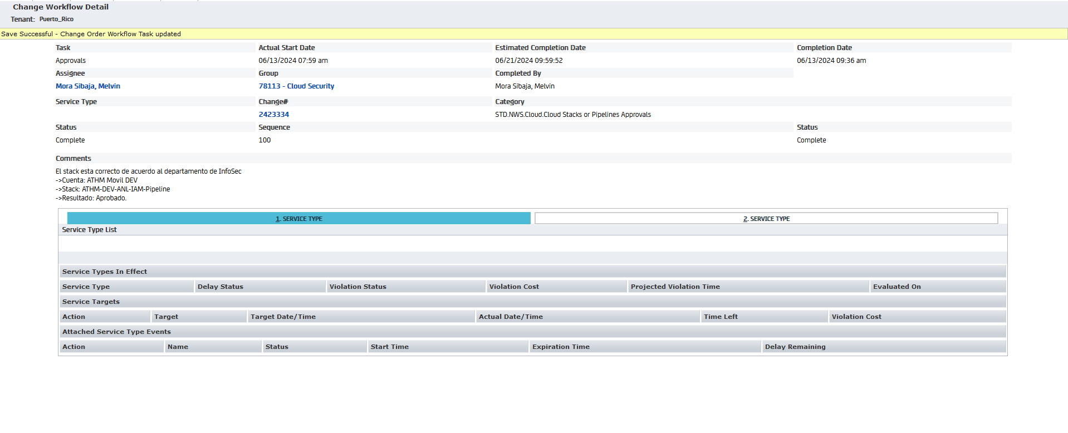
PipelinesIam Approval

Stacks Approval

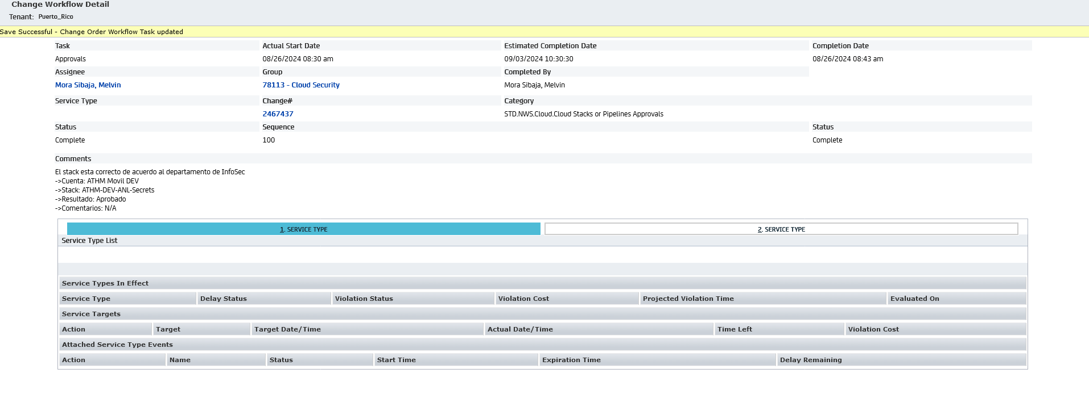
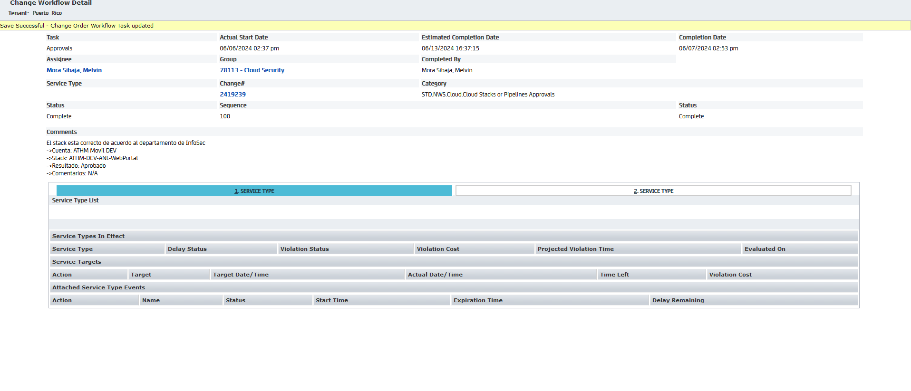
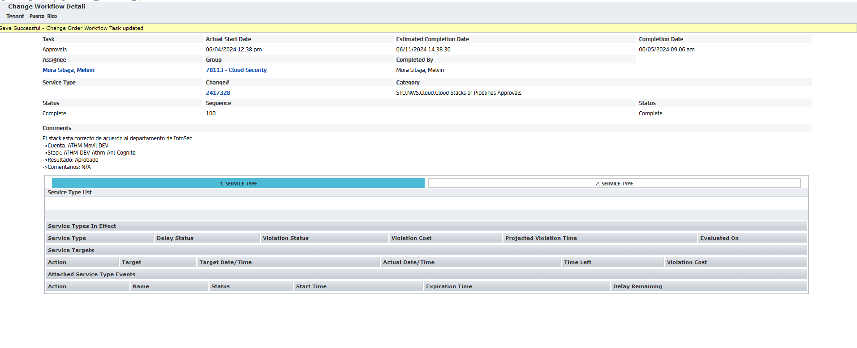
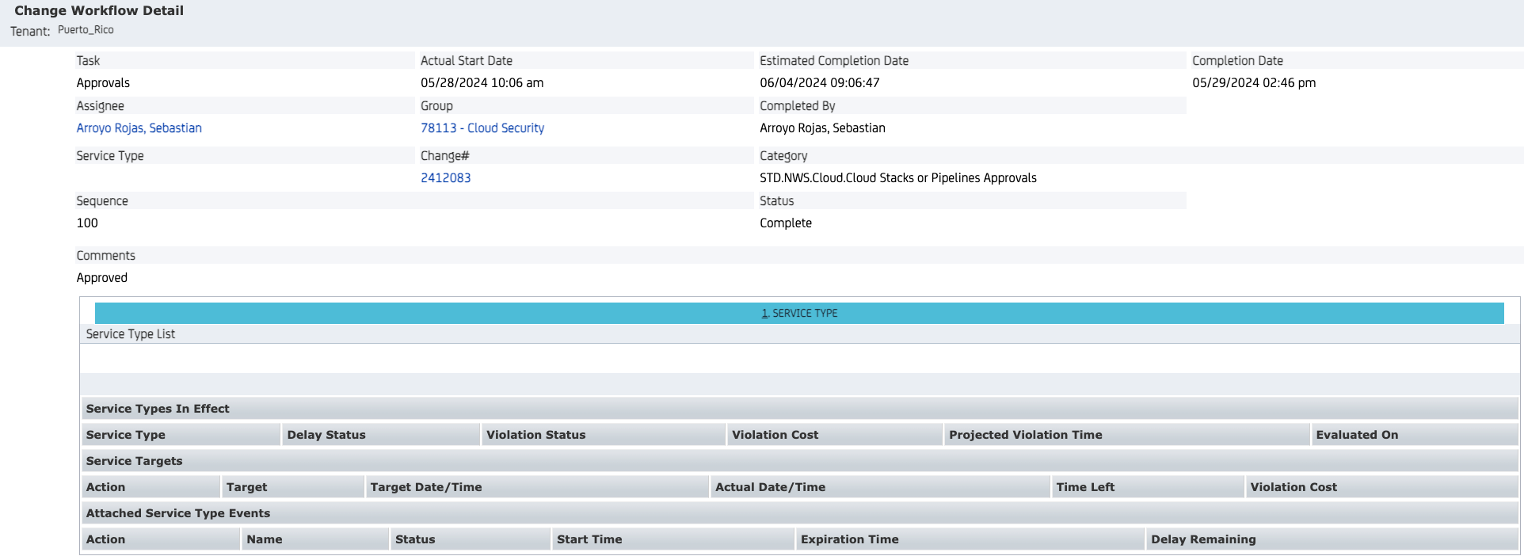
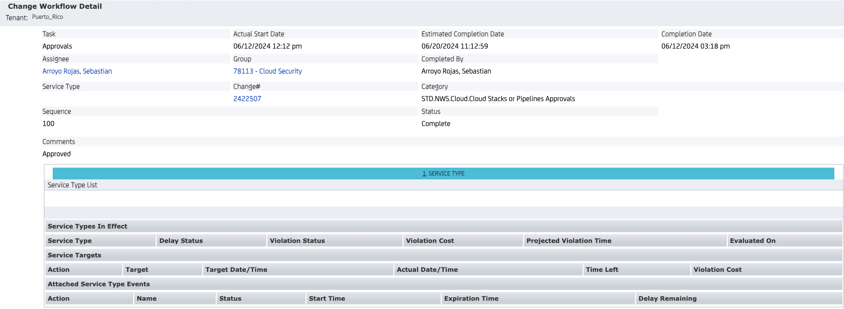
Security Groups Approval (If your pipeline is deploying security groups)
n/a

Pipelines to deploy

Commit ID: d6bb6bf9
AWS Region: us-east-1
AWS DEV Account ID: 846535660599
AWS CERT Account ID: 924541329346
AWS PROD Account ID: 254931205411
Pipeline Name: ATHM-CRT-ANL-WebPortal-Pipeline-Pipeline9850B417-PDEHLPBUZJ2O
App Version: 0.5.0
Repository Name: athm-dev-anl-web-portal

Commit ID: 5f77d690
AWS Region: us-east-1
AWS DEV Account ID: 846535660599
AWS CERT Account ID: 924541329346
AWS PROD Account ID: 254931205411
Pipeline Name: ATHM-CRT-ANL-DataFlow-Pipeline-Pipeline9850B417-1SU4MB59FO9RK
App Version: 0.5.0
Repository Name: athm-dev-anl-dataflow

3.
Commit ID: 9aa5f0d8
AWS Region: us-east-1
AWS DEV Account ID: 846535660599
AWS CERT Account ID: 924541329346
AWS PROD Account ID: 254931205411
Pipeline Name: ATHM-CRT-ANL-GENERAL-REPORTS-DEPLOYMENT-Pipeline-Pipeline9850B417-7FejzdexeJWP
App Version: 0.5.0
Repository Name: athm-dev-anl-general-reports-deployment-pipeline

4.
Commit ID: 3e8afcac
AWS Region: us-east-1
AWS DEV Account ID: 846535660599
AWS CERT Account ID: 924541329346
AWS PROD Account ID: 254931205411
Pipeline Name: ATHM-CRT-ANL-GENERAL-REPORTS-SERVICE-Pipeline-Pipeline9850B417-2L6Ncb9PxMBX
App Version: 0.5.0
Repository Name: athm-dev-anl-general-reports-deployment-pipeline

Instrucciones
Pipelines:
- Ejecutar el pipeline: ATHM-CRT-ANL-GENERAL-REPORTS-SERVICE-Pipeline-Pipeline9850B417-2L6Ncb9PxMBX
- Ejecutar el pipeline: ATHM-CRT-ANL-GENERAL-REPORTS-DEPLOYMENT-Pipeline-Pipeline9850B417-7FejzdexeJWP
- Ir al servicio y actualizarlo con las desire tasks a 0, para luego actualizar nuevamente y escalar a 1.
- Ejecutar el pipeline: ATHM-CRT-ANL-DataFlow-Pipeline-Pipeline9850B417-1SU4MB59FO9RK
- Ejecutar el pipeline: ATHM-CRT-ANL-WebPortal-Pipeline-Pipeline9850B417-PDEHLPBUZJ2O

En la cuenta 254931205411 ir a Amazon ECS:
- Seleccionar el clúster athm-prd-anl-reporting.
- Detener manualmente las tareas que se encuentren en ejecución. Esto permitirá que ECS levante nuevas tareas con las imágenes actualizadas desplegadas por los pipelines anteriores.

Notas:
Si surgen errores durante el pase, o algún pipeline falla, el equipo de ATHMRC Cloud puede enviar fixes para arreglar la corrida de los pipelines.

Rollback

El equipo de ATHRC indicara una nueva corrida de los pipelines siendo idéntica al pase anterior pero con el proceso de rollback en el código.

